Игрушки HASBRO
Артикул | Товар | Фотография | Цена
ТНГ0012Н | MLP. Пони Подружки невесты А0012Н | 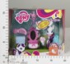 | 598.33 руб.  Категория*: 3 | Цена за штуку
ТНГ0057Н | Pet Shop. Набор Зверюшки Трюки и таланты в ассортименте 6 видов 0057Н | 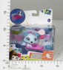 | 416.44 руб.  Категория*: 3 | Цена за штуку
ТНГ0514Н | FurRealFrends. Игрушка Озорной щенок 0514Н | 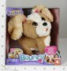 | 2261.67 руб.  Категория*: 3 | Цена за штуку
ТНГ05414Н | Playskool. Веселый слоник 05414Н | 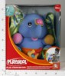 | 1167.24 руб.  Категория*: 3 | Цена за штуку
ТНГ09060Н | GAMES. Игра Жизнь Приключения (Русский язык) 090060Н |  | 1312.66 руб.  Категория*: 3 | Цена за штуку
ТНГ18341Н | TONKA CHUCK&FRIENDS. Самосвал Чак говорящий, со звуковыми эффектами TONKA CHUCK&FRIENDS 18341H | 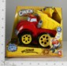 | 2701.41 руб.  Категория*: 3 | Цена за штуку
ТНГ21460Н | MLP. Пони. Набор игровой в ассортименте 21460Н | 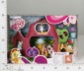 | 969.28 руб.  Категория*: 3 | Цена за штуку
ТНГ22002Н | PLAY-DOH. Пластилин 1 банка в ассортименте PLAY-DOH | 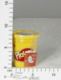 | 62.42 руб.  Категория*: 3 | Цена за штуку
ТНГ27117Н | GAMES. Игра настольная Операция - Тачки 2 (на русском языке) 27117Н | 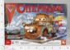 | 1500.88 руб.  Категория*: 3 | Цена за штуку
ТНГ27469Н | GAMES. Игра дорожная Угадай, кто? (на русскком языке) 27469Н | 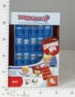 | 366.21 руб.  Категория*: 3 | Цена за штуку
ТНГ29193Н | GAMES. Игра Клуэдо (Cluedo) дорожная 29193Н | 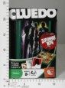 | 358.99 руб.  Категория*: 3 | Цена за штуку
ТНГ30690Н | KRE-O. Конструктор Праул (174 детали) 30690Н | 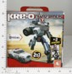 | 1005.15 руб.  Категория*: 3 | Цена за штуку
ТНГ30709Н | GAMES. Игра Ратуки (карточная) 30709Н | 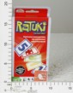 | 351.96 руб.  Категория*: 3 | Цена за штуку
ТНГ31144Н | KRE-O. Конструктор Бамблби (75 деталей) 31144Н | 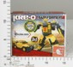 | 490.72 руб.  Категория*: 3 | Цена за штуку
ТНГ31146Н | KRE-O. Конструктор Джаз (122 детали) 31146Н | 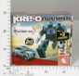 | 668.71 руб.  Категория*: 3 | Цена за штуку
ТНГ31771Н | KRE-O. Конструктор Сайдсвайп (220 деталей) 31771Н | 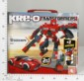 | 1127.27 руб.  Категория*: 3 | Цена за штуку
ТНГ33316Н | LPS. Зверюшки ходячие в ассортименте 33316Н | 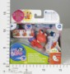 | 502.83 руб.  Категория*: 3 | Цена за штуку
ТНГ36122Н | FRF. Кролик весёлый интерактивный 36122Н | 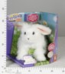 | 1611.33 руб.  Категория*: 3 | Цена за штуку
ТНГ36576Н | STAR WARS. Корабль космический. Звездные войны. Класс 1. в ассорт.36576Н |  | 1313.25 руб.  Категория*: 3 | Цена за штуку
ТНГ36679Н | Avengers. Знак Мстителя нагрудный, со световыми и звуковыми эффектами, в ассортименте 36679Н | 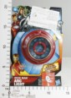 | 502.72 руб.  Категория*: 3 | Цена за штуку
ТНГ36680Н | Avengers. Маски героев фильма Мстители в ассорт. 36680Н | 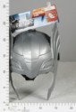 | 372.98 руб.  Категория*: 3 | Цена за штуку
ТНГ36785Н | STAR WARS. Ср-во боевое транспортное.Звездные войны. Класс2. в ассорт.36785Н | 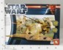 | 1887.42 руб.  Категория*: 3 | Цена за штуку
ТНГ37088Н | LPS. Набор Лагуна 37088Н | 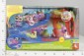 | 1435.98 руб.  Категория*: 3 | Цена за штуку
ТНГ37103Н | Pet Shop. Набор Уютный Домик (в ассортименте) 37103Н | 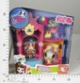 | 760.22 руб.  Категория*: 3 | Цена за штуку
ТНГ37674Н | TRANSFORMERS.Устройства для Бот Шот, в виде трейлеров (запуск. в битву пружинным механизмом) 37674Н | 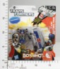 | 540.28 руб.  Категория*: 3 | Цена за штуку
ТНГ37726Н | Avengers. Набор Старк Тек автомобильное средство с фигуркой в ассорт.37726Н | 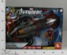 | 950.01 руб.  Категория*: 3 | Цена за штуку
ТНГ37839Н | FurRealFrends. Зверюшки-малышки 37839Н | 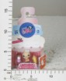 | 140.78 руб.  Категория*: 3 | Цена за штуку
ТНГ38048Н | LPS. Набор Приключения Зверюшек в ассорт.38048Н | 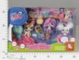 | 703.92 руб.  Категория*: 3 | Цена за штуку
ТНГ38678Н | Pet Shop. Набор Мама и малышка в ассортименте 6 видов 38678Н | 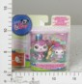 | 287.20 руб.  Категория*: 3 | Цена за штуку
ТНГ38807Н | FurRealFrends. Игрушка Диззи Дэнсерс в ассортименте 38807Н | 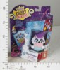 | 545.68 руб.  Категория*: 3 | Цена за штуку
Артикул | Товар | Фотография | Цена
ТНГ38867Н | Pet Shop. Набор Фея с другом в ассортименте 5 видов 38867Н | 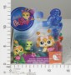 | 323.10 руб.  Категория*: 3 | Цена за штуку
ТНГ52194Н | FurRealFrends. Игрушка Интерактивный Малыш Пони 52194Н | 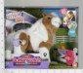 | 6102.91 руб.  Категория*: 3 | Цена за штуку
ТНГ53573Н | TONKA CHUCK&FRIENDS. Игровой Набор Ремонтное депо 53573Н | 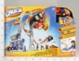 | 1579.57 руб.  Категория*: 3 | Цена за штуку
ТНГ69918Н | LPS. Набор Раскрась Своего питомца в ассорт.69918Н | 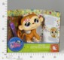 | 600.45 руб.  Категория*: 3 | Цена за штуку
ТНГ89444Н | LPS. Зверюшки в закрытой упаковке в ассорт. LPS 89444Н | 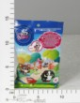 | 93.38 руб.  Категория*: 3 | Цена за штуку
ТНГ89987Н | FRF. Кошка Лулу интерактивная, цвет в ассорт.89987Н | 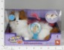 | 2956.45 руб.  Категория*: 3 | Цена за штуку
ТНГ93664Н | LPS. Набор из 3-х зверюшек 93664Н | 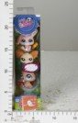 | 413.32 руб.  Категория*: 3 | Цена за штуку
ТНГ93670Н | LPS. Зверюшка в ассортименте 93670Н | 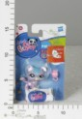 | 149.81 руб.  Категория*: 3 | Цена за штуку
ТНГ93717Н | FRF. Зверята ласковые в ассортименте, интерактивные 11,4х14х14 см 93717Н | 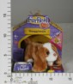 | 551.09 руб.  Категория*: 3 | Цена за штуку
ТНГ93731Н | LPS. Зверюшка (ассортимент В) 93731Н | 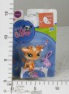 | 149.81 руб.  Категория*: 3 | Цена за штуку
ТНГ93966Н | FRF. Игрушка Новорожденные в ассорт.93966Н | 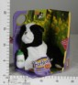 | 1013.03 руб.  Категория*: 3 | Цена за штуку
ТНГ94371Н | FurRealFrends. Щенок интерактивный, ходячий, в ассортименте 94371Н | 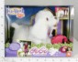 | 3856.22 руб.  Категория*: 3 | Цена за штуку
ТНГ98642Н | FurRealFrends. Игрушка Ходячие Ласковые Зверята 98642Н | 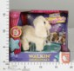 | 789.79 руб.  Категория*: 3 | Цена за штуку
ТНГ98840Н | GAMES. Игра настольная Монополия Миллионер Сделка 98840Н | 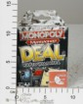 | 193.87 руб.  Категория*: 3 | Цена за штуку
ТНГ98933Н | Pet Shop. Игрушка Блайс и талантливые зверюшки 98933Н | 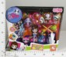 | 1231.85 руб.  Категория*: 3 | Цена за штуку
ТНГ99882Н | Pet Shop. Набор из 7 зверюшек 99882Н | 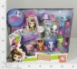 | 1041.80 руб.  Категория*: 3 | Цена за штуку
ТНГ99941Н | Pet Shop. Набор Школа полетов 99941Н | 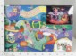 | 1949.29 руб.  Категория*: 3 | Цена за штуку
ТНГ99950Н | Pet Shop. Игрушка Зверюшки-феи со свет. эф. 99950Н | 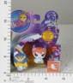 | 408.26 руб.  Категория*: 3 | Цена за штуку
ТНГ99960Н | Pet Shop. Игрушка Талантливые зверюшки 99960Н | 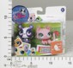 | 287.20 руб.  Категория*: 3 | Цена за штуку

